2008年全国大学生信息安全竞赛

LINUX进程行为监控系统
详细设计

2cm
xx-000-xxx00-1.0.0 年.月.日
(文档控制编号 宋体居中 五号字)
2cm

2008年 8月
2cm
xx-000-xxx00-1.0.0 年.月.日
(文档控制编号 宋体居中 五号字)
2cm
目 录

1.引言 1
1.1编写目的 1
1.2课题背景 2
1.3参考资料 2
2.模块总体设计 2
2.1模块汇总表 2
2.2模块关系图 3
3.模块详细设计 3
3．1数据采集模块设计 3
3．2数据分析模块设计 5
4.界面设计 7
5.总体介绍 9
5．1创新点 9
5．2缺点 9
5．3发展前景 10

1.引言

1.1编写目的
随着病毒技术的迅猛发展,传统的静态特征扫描反病毒技术已经不能适应当前的需要,针对病毒的实时监控技术就成为防病毒的主流关键技术之一。进程是我们进行信息安全研究工作所关注的重点，它是计算机系统的活跃体，任何安全问题最终都是由计算机系统的某个进程引起的。通常的破坏行为都是通过派生新的不法进程进行破坏活动以及破坏系统的合法进程的正常运行，从而达到破坏计算机系统的目的。

1.2课题背景
传统的安全软件对于新病毒的反应迟钝，特征代码库的更新则依赖于软件供应商搜集最新病毒信息并分析提取特征码，这样导致反病毒技术总是滞后于病毒的产生。另外现在攻击方法的越来越复杂化，而传统基于签名的检测分析方法单一，难以检测到复杂型攻击。

1.3参考资料
- Daniel P. Bovet, Marco Cesat.著 《Understanding the Linux Kernel, 3rd Edition.》 O'Reilly, 2005
- W.Richard Stevens，尤晋元等译 《UNIX环境高级编程》 机械工业出版社，2000
- Matthias Kalle Dalheimer著 《Programming With Qt》 O'Reilly，1999.
- David Tansley蓍，张春萌等译 《LINUX与UNIX Shell编程指南》机械工业出版社，2000
- 范永开 、杨爱林编著 《LINUX应用开发技术详解》
人民邮电出版社，2006

2.模块总体设计

2.1模块汇总表
整个系统
模块名称 | 功能简述
数据采集模块 | 跟踪进程的系统调用函数及传递的参数，并将进程所操作的行为保存到日志文件中
数据分析模块 | 根据获得的日志文件与所定义的规则比较并得出结论

2.2模块关系图
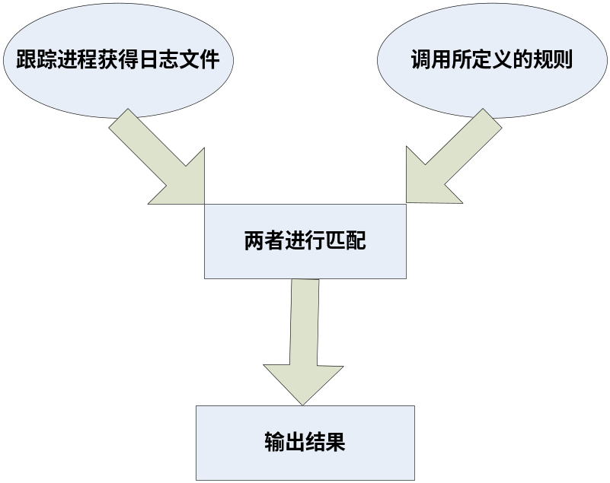

3.模块详细设计

3．1数据采集模块设计

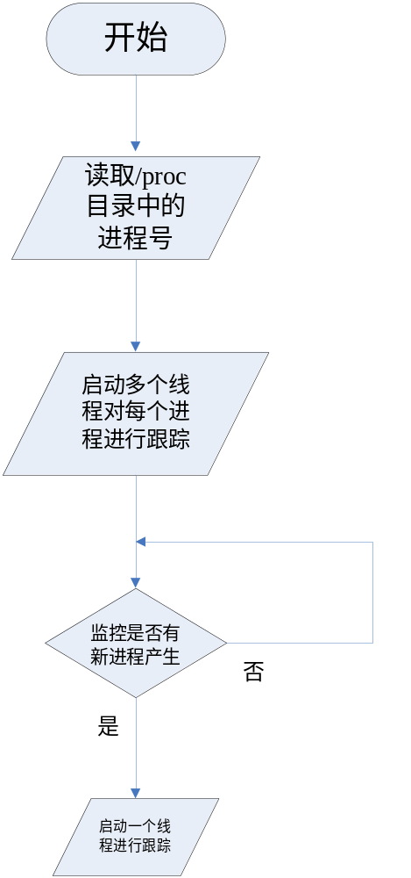

程序启动后，会打开/proc目录，读取目录中的文件夹，判断是否为数字，如果是数字就将它们记录下来，每个数字都表示系统中的一个进程号。接着根据进程的数目用pthread_create函数来创建多个线程，每个线程来独立的跟踪一个进程的系统调用，并将得到的系统调用函数及参数保存下来，写入日志文件，供行为分析模块使用。

3．2数据分析模块设计
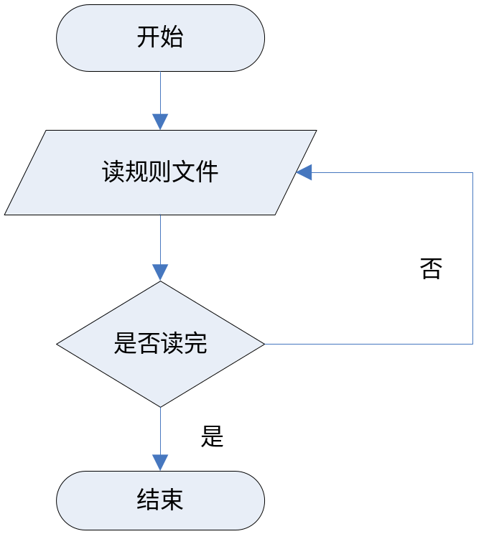

将规则文件全部读入到结构体中。
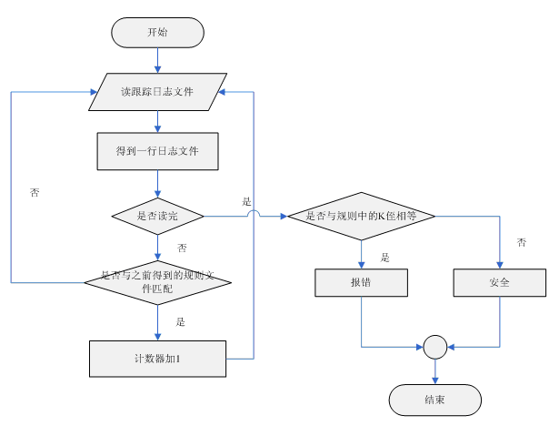
读每个跟踪进程得到的日志文件，一次读一行，与每个规则进行匹配，如果匹配成功则认为其是病毒。（使用多线程技术，同时对多个日志文件进行匹配，达到每个跟踪日志文件与每个规则都进行匹配的目的）。

4.界面设计
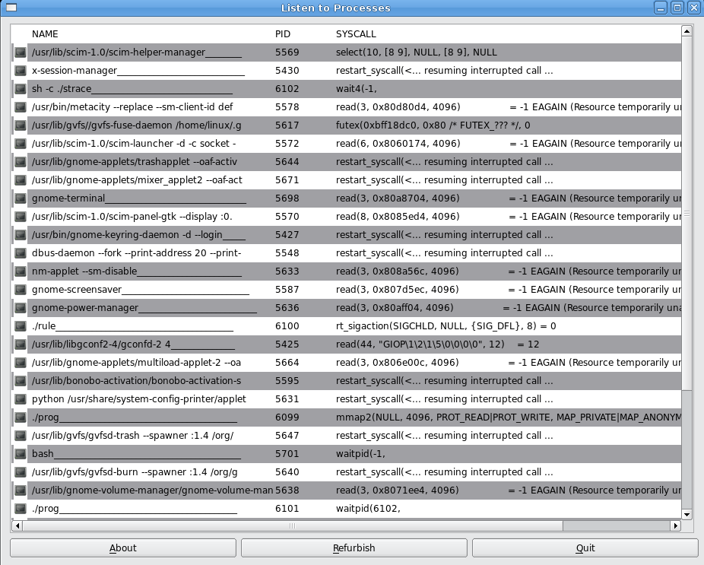
程序图形界面

图形界面信息面板显示内容：进程名、进程PID、进程当前调用系统调用等信息。

程序控制按钮：关于信息按钮、刷新面板信息按钮、退出程序按钮。
程序控制按钮

1、关于信息按钮用来输出程序开发运行环境相关信息，具体内容如下：
This project is on Linux+QT4 platform, which was used for listen of processes on system. It is written for KDE envirenment. This software is released under GPL lisence, for more details about the license, please see the content of file COPYING.
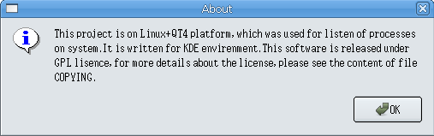
2、刷新面板信息按钮
刷新面板信息按钮：程序每隔3000毫秒刷新一次进程实时信息，也可通过此按钮手动即时更新。
3、退出程序按钮：释放系统资源、结束相关进程、退出整个程序.

其他：面板滚动条：当面板内信息超过面板默认大小范围时自动出现。面板内分色显示。

5.总体介绍

5．1创新点
传统的安全软件对于新病毒的反应迟钝，特征代码库的更新则依赖于软件供应商搜集最新病毒信息并分析提取特征码，这样导致反病毒技术总是滞后于病毒的产生。另外现在攻击方法的越来越复杂化，而传统基于签名的检测分析方法单一，难以检测到复杂型攻击。
现在大多的安全软件都是基于WINDOWS操作系统的，基于LINUX的很少。
本系统是在Linux内核环境下使用多线程技术采集相关数据，并将数据进行分析处理，得到所有进程的实时信息（包括其对文件、内存、网络等的操作），将这些信息输出到监控程序，从而达到实时监控发现病毒的目的

5．2缺点
（1）误报率高，“误报”是指将合法的善意流量当作恶意攻击而发出错误警报。
（2）相对于传统的安全系统，基于行为的系统对于处理器要求更高，需要占用大量系统资源。
（3）规则定义很麻烦，因为规则是界定合法与非法的“阀”，定义的不细致将导致误报。
（4）由于时间，技术等的制约，我们做的此软件存在着很多漏洞和不足，望各位专家给于指导与修改，将其进一步完善。

5．3发展前景
现代互联网存在的网络安全问题日益复杂化，网络不安全因素由“单一型”转化为“混合型”，网络安全事件的爆发周期急剧缩短，其影响面和破坏力越来越大，可以预测，基于行为分析的系统将成为未来安全领域的主流，前景看好，随着技术进步，基于行为分析的系统也将发展得更为成熟，易于被用户接受，能够更有效地应对未来安全挑战。

